แบบประเมินออนไลน์
เรื่อง ความคิดเห็นและความพึงพอใจต่อภาพรวมของการจัด
เวที“สานพลัง สร้างนวัตกรรม สู่สุขภาวะชุมชนที่ยั่งยืน” ปี 2568
สำหรับกลุ่มตัวอย่างผู้เข้าร่วมเวทีสานพลัง
(เริ่มเก็บข้อมูลวันพุธที่ 3 กค. 68 เวลา 13.00 น. - วันศุกร์ที่ 5 กค. 68 เวลา 13.00 น.)
การชี้แจงวัตถุประสงค์และขั้นตอนการประเมิน ดังนี้
การสำรวจความคิดเห็นและความพึงพอใจต่อการจัดเวที “สานพลัง สร้างนวัตกรรม สู่สุขภาวะชุมชนที่ยั่งยืน” ปี 2568 เป็นกิจกรรมการรวบรวมข้อมูลเพื่อประเมินกระบวนการและผลของเวทีสานพลังฯ โดยท่านถือเป็นกลุ่มผู้มีส่วนได้ส่วนเสียจากโครงการฯนี้ การเข้าร่วมโครงการประเมินนี้ เป็นการเข้าร่วมโดยสมัครใจของท่าน ท่านสามารถถอนตัวจากการเข้าร่วมได้ตลอดเวลา โดยไม่ส่งผลกระทบใดๆ ประโยชน์จากการให้ข้อมูลในครั้งนี้ คือประโยชน์ทางอ้อมที่ใช้เป็นข้อมูลสนับสนุนในการจัดเวทีสานพลังฯ ดังนั้นหากท่านตกลงที่จะเข้าร่วมการวิจัยครั้งนี้ จะใช้เวลาดำเนินการประมาณ 15-20 นาทีสำหรับการตอบแบบสอบถามออนไลน์ กรณีที่ท่านมีปัญหาหรือข้อสงสัยประการกรณีที่ท่านมีปัญหาหรือข้อสงสัยประการใดเกี่ยวข้องกับการดำเนินการศึกษาวิจัยครั้งนี้ การดำเนินงานในครั้งนี้ได้ผ่านการพิจารณารับรองจริยธรรมการวิจัยในมนุษย์จากสำนักงานสาธารณสุขจังหวัดชลบุรี รหัส 036/2568 หากท่านมีข้อสงสัยประการใด ท่านสามารถติดต่อหัวหน้าโครงการประเมิน คือ รองศาสตราจารย์ ดร.พัชนา ใจดี คณะสาธารณสุขศาสตร์ มหาวิทยาลัยบูรพา โทร 081-7450978 e-mail Patchana@buu.ac.th ซึ่งข้าพเจ้ายินดีให้ข้อมูลและคำตอบแก่ท่านทุกเมื่อ
การยินยอมเข้าร่วมการประเมิน □ 1. ยินยอม □ 2. ไม่ยินยอม
ส่วนที่ 1 ข้อมูลทั่วไปของผู้ตอบแบบสอบถาม
1. เพศ □ 1. ชาย □ 2. หญิง □ 3. เพศทางเลือก
2. อายุ ................... ปี (หากเกิน 6 เดือนขึ้นไปให้นับเพิ่มขึ้นหนึ่งปี)
3. เลขที่เครือข่ายร่วมสร้างชุมชนท้องถิ่นน่าอยู่ผู้เข้าร่วมเวทีสานพลัง ปี 2568 (จำนวน 7 หลัก).......................
□ 1. กลุ่มเข้าร่วมงาน □ 2. คณะทำงานจัดเวที / ผู้จัด / วิทยากร / ผู้ทรงคุณวุฒิ
4. การเข้าร่วมเวทีสานพลัง จำนวน …… ครั้ง ครั้งใดบ้าง ทำเป็น dropdown ………………… ปี 2554-2568 (เว้นปี 2564)
5. ท่านรับรู้การจัดเวทีสานพลังฯ ในครั้งนี้จากช่องทางใด (เลือกได้มากกว่า 1 ข้อ)
□ 1. LINE □ 2. E-mail □ 3. โทรศัพท์ □ 4. เว๊บไซต์ สสส. □ 5. อื่น ๆ ระบุ..............
6. ช่องทางใดเป็นช่องทางการสื่อสารเพื่อประชาสัมพันธ์การจัดเวทีสานพลังฯที่สำคัญที่สุด (เลือกได้เพียงข้อเดียว)
□ 1. LINE □ 2. E-mail □ 3. โทรศัพท์ □ 4. เว๊บไซต์ สสส. □ 5. อื่น ๆ ระบุ..............
ส่วนที่ 2 ความคิดเห็นที่เกี่ยวข้องกับการจัดเวทีสานพลัง
ข้อความที่ปรากฏนี้ ตรงกับความคิดเห็นของท่านในระดับใด
5 = มากที่สุด หมายถึง ท่านเห็นด้วยกับข้อความนี้ในระดับมากที่สุด
4 = มาก หมายถึง ท่านเห็นด้วยกับข้อความนี้ในระดับมาก
3 = ปานกลาง หมายถึง ท่านเห็นด้วยกับข้อความนี้ในระดับปานกลาง
2 = น้อย หมายถึง ท่านเห็นด้วยกับข้อความนี้น้อยหรือไม่ค่อยเห็นด้วยกับข้อความ
1 = น้อยที่สุด หมายถึง ท่านเห็นด้วยกับข้อความนี้น้อยที่สุดหรือไม่เห็นด้วยกับข้อความนี้

ข้อความ | ระดับความคิดเห็น
 | มากที่สุด | มาก | ปานกลาง | น้อย | น้อยที่สุด
ด้านบริบทของเวทีสานพลัง (Context)
7. ก่อนเข้าร่วมเวทีสานพลังในครั้งนี้ ท่านรู้ว่ามีการจัดเวทีนี้เป็นอย่างดี
8. ก่อนเข้าร่วมเวทีสานพลังในครั้งนี้ ท่านทราบถึงวัตถุประสงค์ของการจัดเวทีนี้เป็นอย่างดี
9. ก่อนเข้าร่วมเวทีสานพลังในครั้งนี้ ท่านทราบถึงนโยบายของแผนสุขภาวะชุมชนเป็นอย่างดี
10. ก่อนเข้าร่วมเวทีสานพลังในครั้งนี้ ท่านทราบถึงยุทธศาสตร์หรือแนวทางการทำงานตามแผนสุขภาวะชุมชนเป็นอย่างดี
ด้านปัจจัยนำเข้า (Input)
11. ท่านได้รับการสนับสนุนด้านทรัพยากรเพื่อใช้ในการเข้าร่วมเวทีสานพลังในครั้งนี้
ด้านกระบวนการ (Process)
12. ท่านมีส่วนร่วมในการจัดกิจกรรมชี้นำ จุดประกายและสร้างแรงบันดาลใจ
13. ท่านพอใจต่อการจัดกิจกรรมชี้นำ จุดประกายและสร้างแรงบันดาลใจ
14. ท่านมีส่วนร่วมในการจัดกิจกรรมการแลกเปลี่ยนเรียนรู้ปฏิบัติการสุขภาวะชุมชน
15. ท่านพอใจต่อการจัดกิจกรรมการแลกเปลี่ยนเรียนรู้ปฏิบัติการสุขภาวะชุมชน
16. ท่านมีส่วนร่วมในการจัดกิจกรรมลานความรู้จากปฏิบัติการของชุมชนท้องถิ่น 4 ภาค
17. ท่านพอใจต่อการจัดกิจกรรมลานความรู้จากปฏิบัติการของชุมชนท้องถิ่น 4 ภาค
18. ท่านมีส่วนร่วมในการจัดกิจกรรมรูปธรรมจากการปฏิบัติของชุมชนท้องถิ่น
19. ท่านพอใจต่อการจัดกิจกรรมรูปธรรมจากการปฏิบัติของชุมชนท้องถิ่น
20. ท่านพอใจต่อสื่อที่นำเสนอในแต่ละกิจกรรม (ยกตัวอย่างสื่อ/คลิป)
21. ท่านพอใจต่อระยะเวลาในแต่ละกิจกรรม
22. ท่านพอใจต่อสถานที่ในการจัดแต่ละกิจกรรม
ด้านผลที่ได้จากการจัดเวทีฯ (Output/Outcome)
23. หลังจากการเข้าร่วมเวทีสานพลัง ท่านรู้จักเวทีสานพลังฯ นี้เป็นอย่างดี
24. หลังจากการเข้าร่วมเวทีสานพลัง ท่านทราบถึงวัตถุประสงค์ของการจัดเวทีสานพลังฯนี้เป็นอย่างดี
25. หลังจากการเข้าร่วมเวทีสานพลัง ท่านทราบถึงนโยบายของแผนสุขภาวะชุมชนเป็นอย่างดี
26. หลังจากการเข้าร่วมเวทีสานพลัง ท่านทราบถึงยุทธศาสตร์หรือแนวทางการทำงานตามแผนสุขภาวะชุมชนเป็นอย่างดี

ส่วนที่ 3 ระดับความพึงพอใจ การมีส่วนร่วม การนำไปใช้ประโยชน์ และข้อเสนอแนะ
27. ความพึงพอใจต่อแนวทางการจัดกิจกรรมทั้ง 4 กิจกรรม (เรียงลำดับกิจกรรมที่พึงพอใจมากที่สุด)
□กิจกรรมชี้นำ จุดประกายและสร้างแรงบันดาลใจ
□กิจกรรมการแลกเปลี่ยนเรียนรู้ปฏิบัติการสุขภาวะชุมชน
□กิจกรรมลานความรู้จากปฏิบัติการของชุมชนท้องถิ่น 4 ภาค
□กิจกรรมรูปธรรมจากการปฏิบัติของชุมชนท้องถิ่น
28. ระดับความพึงพอใจต่อภาพอินโฟกราฟฟิกสื่อความหมายในกิจกรรมลานความรู้จากปฏิบัติการของชุมชนท้องถิ่น 4 ภาค
ตัวอย่างภาพ
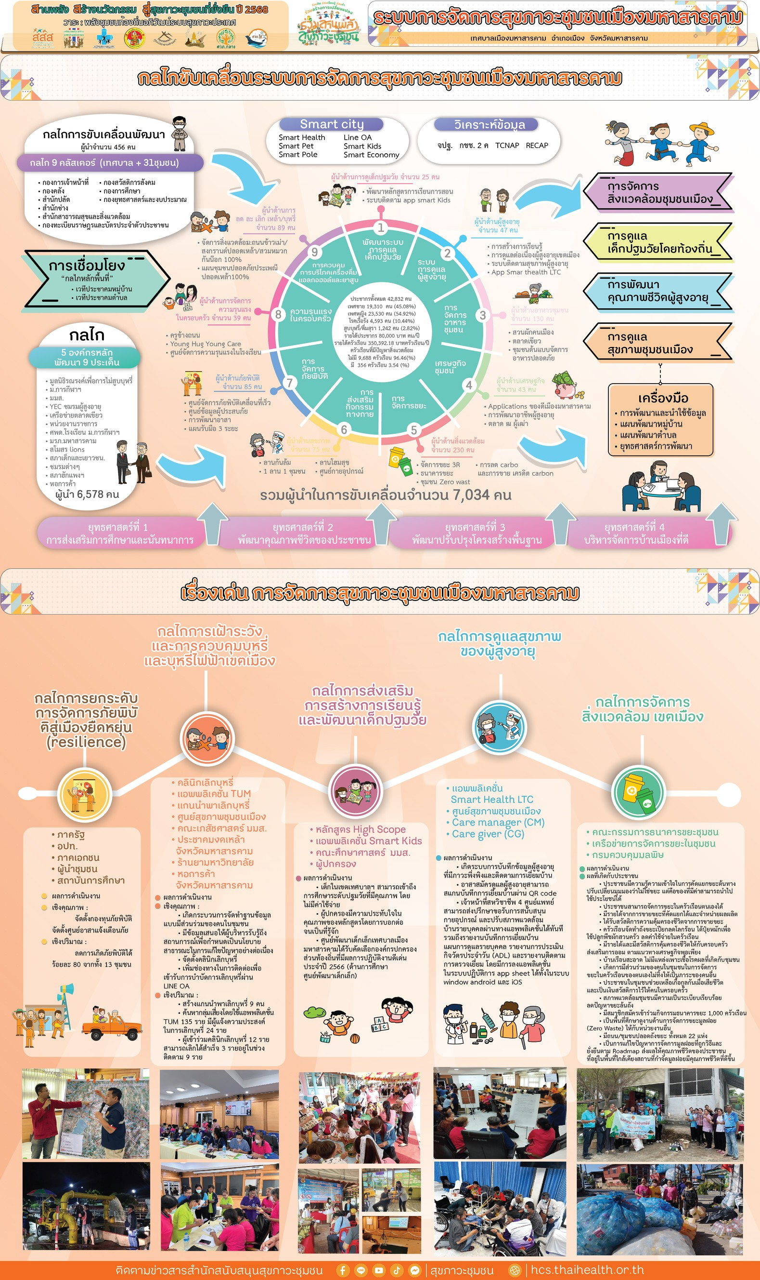
(ให้คะแนน 1-5 คะแนน 1 คือน้อยที่สุด 5 คือมากที่สุด) .............
29. ข้อเสนอแนะต่อการเพิ่มระดับความพึงพอใจของภาพอินโฟกราฟฟิกที่ใช้ในเวทีสานพลัง ............ (ข้อคำถามปลายเปิด).......................
30. ระดับความพึงพอใจต่อสิ่งอำนวยความสะดวกในเวทีสานพลัง
- สถานที่และสภาพแวดล้อมในการจัดงาน ......(ให้คะแนน 1-5 คะแนน 1 คือน้อยที่สุด 5 คือมากที่สุด) .............
- อุปกรณ์โสตทัศนูปกรณ์ ......(ให้คะแนน 1-5 คะแนน 1 คือน้อยที่สุด 5 คือมากที่สุด) .............
- อาหารกลางวันและเครื่องดื่ม ......(ให้คะแนน 1-5 คะแนน 1 คือน้อยที่สุด 5 คือมากที่สุด) .............
- ระยะเวลาในการจัดงาน ......(ให้คะแนน 1-5 คะแนน 1 คือน้อยที่สุด 5 คือมากที่สุด) .............
31. ข้อเสนอแนะต่อการเพิ่มระดับความพึงพอใจของสิ่งอำนวยความสะดวกในเวทีสานพลัง............ (ข้อคำถามปลายเปิด).......................
32. ระดับการมีส่วนร่วมของท่านในเวทีสานพลัง (ให้คะแนน 1-10 คะแนน 1 คือน้อยที่สุด 10 คือมากที่สุด) ......
33. ข้อเสนอแนะต่อการสร้างการมีส่วนร่วมในการจัดเวทีสานพลังฯ ............ (ข้อคำถามปลายเปิด).......................
34. ระดับความพึงพอใจในภาพรวมของท่านต่อเวทีสานพลัง (ให้คะแนน 1-10 คะแนน 1 คือน้อยที่สุด 10 คือมากที่สุด) .............
35. ข้อเสนอแนะต่อการจัดเวทีสานพลังฯ ............ (ข้อคำถามปลายเปิด).......................
36. รูปแบบของการจัดเวทีสานพลังฯ ในอนาคต ควรเป็นอย่างไร ............ (ข้อคำถามปลายเปิด).......................
37. ตามรูปแบบของข้อ 31 ตามที่ท่านเสนอมา ใครควรเข้าร่วมเวทีสานพลังฯ บ้าง ทำเป็น dropdown ………………… องค์กรปกครองส่วนท้องถิ่น ท้องที่ (กำนัน-ผู้ใหญ่) องค์กรชุมชน (กลุ่มทางสังคม) และหน่วยงานรัฐในพื้นที่ (4 องค์กรหลัก) และอื่นๆ .............
38. ระดับของการนำความรู้ที่ได้จากเวทีสานพลังไปใช้ประโยชน์ (ให้คะแนน 1-10 คะแนน 1 คือน้อยที่สุด 10 คือมากที่สุด) ...........
39. ข้อเสนอแนะต่อแนวทางการนำไปใช้ประโยชน์ ............ (ข้อคำถามปลายเปิด).......................

***********************

